Literatura wojny i okupacji - sprawdzian wiadomości Klasa III MTP
Imię i nazwisko ucznia: …………………………………………………………
- Podaj dokładne daty i wydarzenia, które: (2p)
a) rozpoczęło II wojnę światową
b) zakończyło II wojnę światową
- Wymień trzy sposoby eksterminacji Żydów w czasie II wojny światowej. (3p)
- Kogo i dlaczego nazywa się w literaturze „pokoleniem apokalipsy spełnionej”? (3p)
- Na czym polega specyfika pisarstwa Tadeusza Borowskiego? Odpowiedz na podstawie znajomości opowiadań obozowych pisarza. (3p)
- Oceń dorobek literacki i kulturalny okresu wojny i okupacji. Uzupełnij podany schemat kosza (elementy uznane za małowartościowe) oraz walizki (to, co warto ocalić): (4p)

KOSZ: WALIZKA: 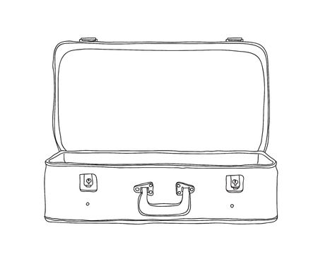

- Ułóż konspekt rozprawki na temat: „Czy człowiek II wojny światowej ocalił swoje człowieczeństwo? Uzasadnij swoje stanowisko, posługując się odpowiednio dobranymi argumentami”. (5p)
Teza: …………………………………………………………………………………………….
Argument 1. …………………………………………………………………………………….
Argument 2. …………………………………………………………………………………….
Argument 3. …………………………………………………………………………………….
Wnioski: ………………………………………………………………………………………..

